淡江時報 第 1191 期
山陀兒前夕 風工程實驗室為TVBS進行人體狂風測試
學校要聞
【賴映秀淡水校園報導】每次颱風來襲，本校土木工程學系的風工程實驗室就會有特別任務——協助各大媒體的記者們進行人體風速測試。由於中央氣象署於今（30）日凌晨已發布中度颱風山陀兒陸上颱風警報，TVBS新聞部特地來校採訪，由該系助理教授傅仲麟接受訪問，提醒民眾勿輕忽風災。

記者實地進入實驗室，由助理教授吳杰勳、黃明慧執行測試，並進行錄影。記者在實驗室中接受11 級風速的測試，手持的傘柄已應聲歪折。隨即進行物品測試，風速7 級時，折疊椅則被抬升到空中。

傅仲麟表示，10級以上的風速就可能對建築物產生影響，造成損壞，老舊建築就要注意防颱。不過，氣象局發布的陣風級數指的是高空的風速，風速一進到地面受地形影響，會快速下降。今天記者在實驗室中經過11 級風速測試，手持傘柄歪折，這種風速在地面算罕見，已達到釀成重大災害的「狂風」等級。

本校進行風工程研究已有二十餘年歷史，近年陸續完成風扇、動力系統更新維護，及主動控制式複數風扇風洞，以及煙流可視化系統，提升風工程研究中心在計算風工程（CFD）與實場監測的研究能量，是亞洲的大學中屈指可數擁有複數風扇風洞的大學。配合國內建設，針對營造、建築、都市規劃、環境保護及產業保險界的需求，與產業界、業界密切結合，提供規劃、工程設計及營建技術的諮詢與服務工作。並彙整相關領域之最新研究成果，對頒行之各式規範及技術準則進行經常性的審議，適時提出修訂案。
2024/10/06

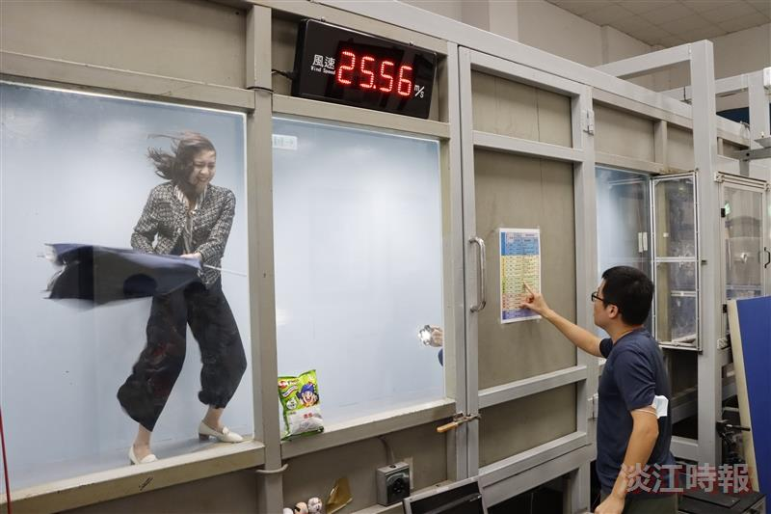
山陀兒中颱前夕，本校風工程實驗室為TVBS新聞臺進行人體狂風測試。（攝影／鄧晴）

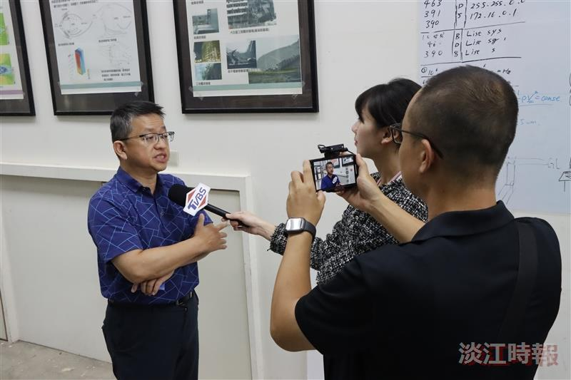
土木系助理教授傅仲麟接受TVBS新聞臺訪問，提醒民眾勿輕忽風災。（攝影／鄧晴）

